**人事管理系统数据库设计说明书**

课程名称：网络数据库系统开发

项目名称：人事管理系统数据库的设计与实现

专业班级：计算机系16三区

组长：

小组成员：

目录

一、 设计准备 2

1. 项目介绍 2

2. 需求分析 2

3. 系统功能模块图 2

4. E-R图 3

5. 关系模式 5

二、 数据库设计 6

1. 表结构 6

2. 关系图 9

3. 创建所有对象列表 10

三、 数据库详细设计 10

1. 创建数据库和数据表的代码 10

2. 创建视图、存储过程、触发器等对象的代码 12

3. 安全管理实现的功能及主要方法及步骤 13

4. 数据库连接 13

5. 管理系统 14

四、 系统实例测试 16

1. 案例试验数据 16

2. 表数据的编辑（插入、删除、修改） 18

3. 视图、存储过程、触发器应用测试 19

4. 表数据的简单查询 20

5. 表数据的联接查询 20

# 设计准备

## 项目介绍

本文以人事管理系统开发过程为背景，全文分为目录、需求分析、概要设计、逻辑设计、物理设计，以及系统的实现等全过程。在程序设计与调试上采用了自上而下，逐步细化，逐步完善的原则。采用结构化的功能模块设计系统功能，可读性好，易于扩充。基本功能全面，系统可读性好，易于维护、更新，安全性好。

## 需求分析

实现对企业人事档案的科学管理。企业有多个部门，每个部门有—名经理和多名员工，公司设置多级岗位，对应不同薪酬标准，员工日常工作进行考勤，岗位变动需要进行登记。

1. 系统管理的对象有：

* 用户信息：账户、密码。
* 部门信息：部门号、部门名、经理。
* 员工基本信息：工号、姓名、出生日期、年龄、政治面貌、职称、所在部门、月薪、年薪等。
* 岗位信息：岗位号、岗位名、级别、薪酬标准、休假时间等。
* 考勤信息：工号、日期、加班/迟到/请假/旷工、时长等。
* 人事业务信息：事件编号、时间、事件内容、处理情况等。

1. 系统需完成的功能：

* 员工管理：员工信息的录入、查询、修改、删除。
* 部门管理：部门信息的查询、删除、设立、修改。
* 岗位管理：岗位信息的录入、查询。
* 人事变动：新进员工登记、员工离职登记、员工调动登记、人事变更记录。
* 考勤管理：考勤信息的登记、录入、查询、统计，进行考核、奖惩。
* 休假管理：员工的休假信息的录入、查询、统计。
* 薪酬管理：薪酬的查询、统计等。
* 系统日志：记录当前用户的所有操作信息，提供查询功能。

## 系统功能模块图

1. 用户登录管理

每一个员工对应拥有一个账户。

1. 部门管理

对公司的所有部门统一编号，将每个部门的信息记录在数据库中。

1. 岗位管理

对公司的所有岗位统一编号，将每个岗位的信息记录在数据库中。

1. 员工管理

1）对公司里所有员工进行统一编号；将每一位员工的信息保存在员工档案记录中。

2）对新聘用的员工，将其信息加入到员工档案记录中；对于解聘的员工，将其信息从员工档案记录中删除。

3）当员工的信息发生变动时，修改员工档案记录中相应的属性。

1. 考勤管理

1）对员工上班刷卡的记录进行统一编号；登记员工上班时间、签到类型（准时、迟到）。

2）对员工下班刷卡的记录进行统一编号；登记员工上班时间、签到类型（准时、早退）。

1. 工资管理

对公司里所有员工的工资记录进行统一编号，建立工资记录表。

1. 请假管理

对员工休假的记录进行统一编号；登记员工请假时间、请假类型。

1. 人事管理

记录人事变动。

1. 系统日志

记录所有操作信息。

## E-R图

用户

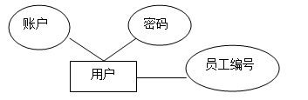

部门



岗位



员工



考勤



请假



工资



人事业务



总ER图

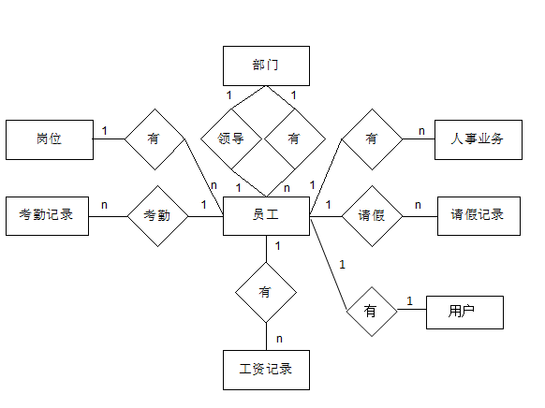

## 关系模式

（1）“用户”与“员工”之间存在1对多的关系

用户（员工编号，账户，密码）

员工（员工编号，员工姓名，员工性别，出生日期，学历，健康状况，基本工资，职称，政治面貌）

（2）“部门”与“员工”之间存在一对多的关系

部门（部门编号，部门名称，经理）

员工（员工编号，员工姓名，员工性别，出生日期，学历，健康状况，基本工资，职称，政治面貌）

（3）“岗位”与“员工”之间存在一对多的关系

岗位（岗位编号，岗位名，级别，级别工资）

员工（员工编号，员工姓名，员工性别，出生日期，学历，健康状况，基本工资，职称，政治面貌）

（4）“考勤记录”与“员工”之间存在多对一的关系

考勤记录（编号，上班时间，下班时间，签到类型）

员工（员工编号，员工姓名，员工性别，出生日期，学历，健康状况，基本工资，职称，政治面貌）

（5）“请假记录”与“员工”之间存在多对一的关系

请假记录（编号，请假时间，请假天数，请假原因）

员工（员工编号，员工姓名，员工性别，出生日期，学历，健康状况，基本工资，职称，政治面貌）

（6）“工资记录”与“员工”之间存在多对一的关系

工资记录（编号，发薪日期，起始日期，截止日期，奖惩金，基本工资）

员工（员工编号，员工姓名，员工性别，出生日期，学历，健康状况，基本工资，职称，政治面貌）

（7）“人事业务”与“员工”之间存在多对一的关系

人事业务（编号，时间，事件内容，处理情况）

员工（员工编号，员工姓名，员工性别，出生日期，学历，健康状况，基本工资，职称，政治面貌）

（8）对1、2、3、4、5、6、7处理结果进行综合，得到最终的关系模型

用户（员工编号，账户，密码）

员工（员工编号，员工姓名，员工性别，出生日期，学历，健康状况，基本工资，职称，政治面貌）

部门（部门编号，部门名称，经理）

岗位（岗位编号，岗位名，级别，级别工资）

考勤记录（编号，上班时间，下班时间，签到类型）

请假记录（编号，请假时间，请假天数，请假原因）

工资记录（编号，发薪日期，起始日期，截止日期，奖惩金，基本工资）

人事业务（编号，时间，事件内容，处理情况）